**5 powodów dla których warto wybrać urządzenia do włosów z funkcją jonizacji - Polecenia od sklepu XPro**

**Włosy często rozchylają łuski, a także naładowane są dodatnio. Dzięki zastosowaniu generatora ujemnych jonów w urządzeniach takich jak suszarki, prostownice, czy lokówki, jony te są neutralizowane, a dzięki temu łuska włosa domknięta.**

**Dlaczego warto wybrać urządzenia z jonizacją?**

l **Minimalizowanie efektu elektryzowania włosów**

Dzięki neutralizacji jonów dodatnich, jonami ujemnymi, uciążliwy efekt elektryzowania włosów zostaje zniwelowany. Dzięki temu fryzura wygląda dobrze przez długi czas.

l **Ochrona przed działaniem wysokiej temperatury**

Domknięcie łusek włosa powoduje, że są mniej narażone na działanie wysokich temperatur. Tworzy to swego rodzaju tarczę, dzięki której temperatura ma mniejszy wpływ na kondycję włosów.

l **Poprawa wyglądu włosów, nadanie im blasku**

Domknięcie łusek włosa, a także brak elektryzowania, powoduje że włosy wyglądają dużo lepiej, są gładkie, nie odstają, tworzą piękną taflę z połyskiem.

l **Zapobieganie puszeniu, przesuszeniu i łamliwości**

Stosowanie wysokich temperatur, gdy łuski włosa są otwarte, wiąże się narażeniem na ich przesuszenie. Dzięki jonizacji problem ten jest zminimalizowany, ponieważ włosy nie są tak narażone na wysoką temperaturę. W konsekwencji zapobiega to suchości i łamliwości, a także puszeniu włosów.

l **Ułatwione rozczesywanie**

Dzięki temu, że jonizacja zamyka łuski i wygładza włosy, a także zapobiega przesuszaniu, są one w lepszej kondycji i nie plączą się tak jakby to miało miejsce w przypadku bardziej zniszczonych pasm.

**Polecane produkty do stylizacji włosów z funkcją jonizacji:**

l **Suszarka BabylissPro Excess BAB6990IE**

Suszarka o mocy 2600 W wyposażona została w generator, który emituje miliony ujemnych jonów zmniejszając tym samym ładunek elektrostatyczny na powierzchni włosa. Dzięki tej technologii włosy są gładkie, lśniące a także łatwiejsze w rozczesywaniu.

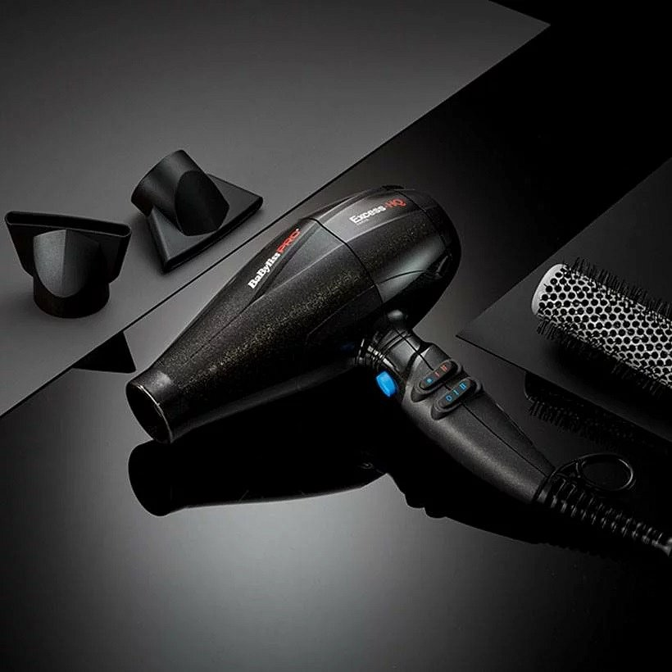

**Więcej o suszarce BabylissPro Excess BAB6990IE:** <https://xprosklep.pl/product/suszarka-do-wlosow-babylisspro-excess-bab6990ie/>

l **Lokówko-suszarka obrotowa BabylissPro BAB2770E**

Wyposażona nie tylko w generator ujemnych jonów, ale również w dwa poziomy regulacji temperatury, chłodny nawiew i dwa kierunki obrotu, pozwala osiągnąć efekt zarówno wymodelowanych, lśniących włosów, jak i gładkich loków.

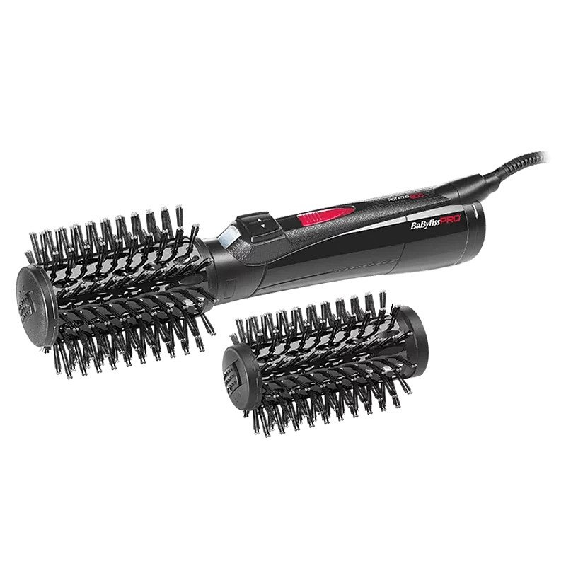

**Sprawdź BabylissPro BAB2770E:** <https://xprosklep.pl/product/lokowko-suszarka-obrotowa-babylisspro-bab2770e/>

l **Prostownica BabylissPro BAB3000EPE**

Dzięki prostownicy z funkcją jonizacji można osiągnąć nie tylko proste i wygładzone włosy, ale również loki bez efektu puszenia. 5-stopniowa cyfrowa regulacja temperatury (150-230°C) pozwala odpowiednio dostosować ten parametr do rodzaju włosów.

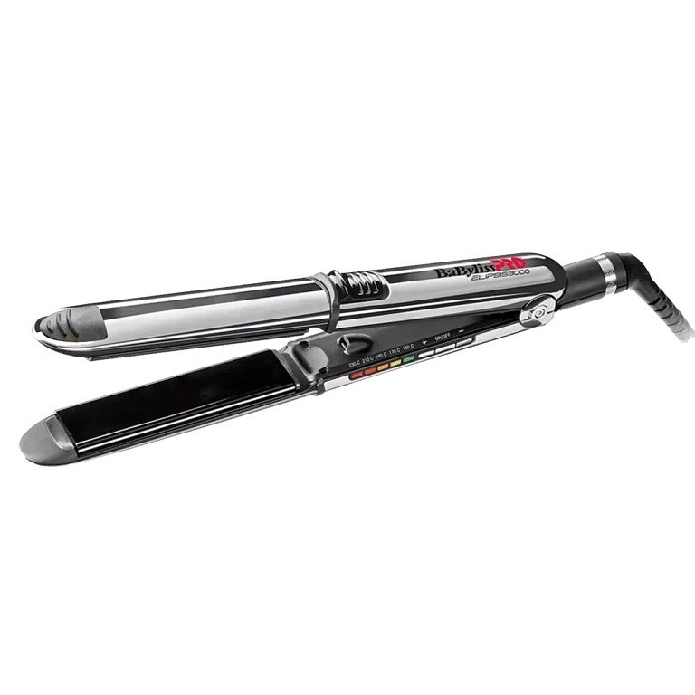

**Dowiedz się więcej:** <https://xprosklep.pl/product/prostownica-babylisspro-bab3000epe/>